Présence ou absence d'eau dans nos aliments?

Pour savoir si il y a de l'eau dans notre alimentation il faut d'abord avoir le bon matériel.
Il faut avoir :
-une plaque de cupules
-une spatule
-le sulfate de cuivre anhydre
-les produits à tester

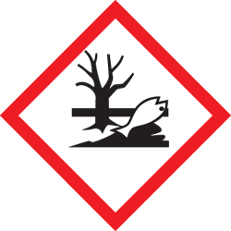
Avant de continuer il faut que vous sachez la définition de ces panneaux

J'ALTERE LA SANTE JE POLLUE

Maintenant que vous savez la définition de ces panneaux on peut continuer notre expérience.
Tout de suite on va poursuivre le protocole.
Alors dans notre protocole il y a écrit que :
-Dans chaque cupule, introduisez 5 produits.
-Ajouter une petite quantité de sulfate de cuivre anhydre dans chaque puits.

Hypothèses :
Pour déceler l'eau, on utilise le sulfate de cuivre anhydre (sans eau).
-S'il devient bleu alors on détecte la présence de l'eau.
-S'il reste blanc alors il n'y a pas d'eau.
Exemple :

Produits à tester | lait | pâtes | jus d'orange | riz | sucre
Contient de l'eau ou non | Oui | Non | Oui | Non | Non
Résultats : blanc ou bleu | bleu | blanc | bleu | blanc | blanc
Absence ou présence d'eau | présence | absence | présence | absence | absence

Conclusion :
Toutes les boissons et la plupart des aliments contiennent de l'eau.
L'eau est le principal constituant des êtres vivants.
Le corps humain est constitué en moyenne de 70 % d'eau : un enfant de 30 kg est donc composé de 21 kg d'eau.

